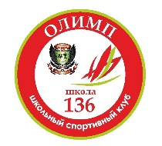 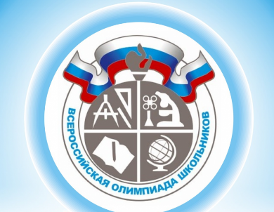

***ПОСТ-РЕЛИЗ***

13-14 октября 2020 г. в школе прошел школьный этап Всероссийской олимпиады школьников по предмету **«Физическая культура»**

Учащиеся 5-11 классов приняли участие в следующих испытаниях:

**теоретико-методическое задание – ответы на вопросы;**

**гимнастика – выполнение комбинации по акробатике;**

**спортивные игры - выполнение упражнения по баскетболу.**

Комиссия, в составе учителей физической культуры, строго и объективно подошла к оцениванию конкурсантов.

Соревнования проводились с целью поднятия уровня физической подготовки учащихся и привлечения их к занятиям физической культурой и спортом.

Соревнования проводились строго с соблюдением мер безопасности в залах самбо и игровом зале.

Всего приняло участие  **34** человека.

Победителями стали:

**Среди 5-6 классов:**

Адилов Вадик 5к и Рискова Ульяна-5п

**Среди 7-8 классов:**

Тейюбов Василий- 8б кл. и Рожнева Екатерина-8г кл.

**Среди 9-11 классов:**

Распопин Артём-11а и Гафарова Виктория10а кл.

Надеемся,что победители пройдут на муниципальный этап Всероссийской олимпиады школьников по предмету **«Физическая культура»**

Желаем всем участникам здоровья, отличной учёбы и новых побед!!!

Руководитель ШСК «Олимп» Слищенко Г.М.